**Oscar Duvan Giraldo Romero**

**MINE**

**Informe Ejecutivo: Estrategia de Inversión en Propiedades Airbnb en la Ciudad de Nueva York**

**Introducción**

Este informe tiene como objetivo presentar una estrategia de inversión en propiedades destinadas a operar a través de la plataforma Airbnb en la ciudad de Nueva York. Nuestras conclusiones se basan en un análisis profundo de datos que incluye precios, noches mínimas, vecindarios, número de reseñas y tipos de hospedajes. Estos datos se han sometido a un riguroso análisis univariado, bivariado y multivariado para proporcionar recomendaciones fundamentadas.

**Conclusiones Clave**

**Reseñas y Precios**: Nuestro análisis ha revelado que, independientemente del precio, los huéspedes tienden a calificar positivamente propiedades con precios tanto bajos como altos. Esto sugiere que es posible ser flexible con los precios y aun así obtener altas tasas de satisfacción de los huéspedes.

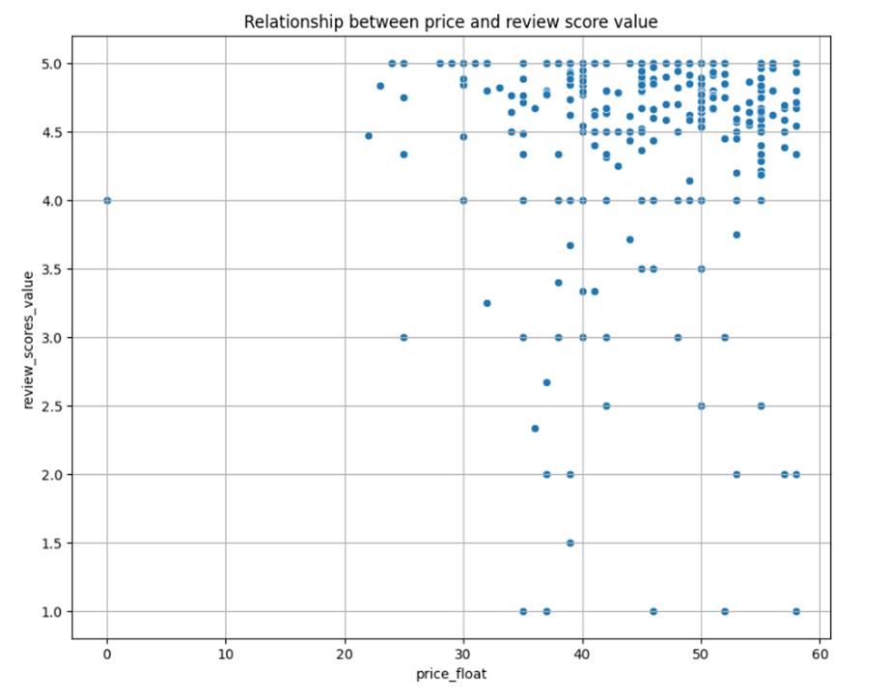

**Elección del Vecindario**: Basándonos en el análisis de datos, Bedford-Stuyvesant y Williamsburg destacan como los vecindarios más prometedores para invertir. Estas áreas no solo mantienen calificaciones altas, sino que también ofrecen flexibilidad en los precios, lo que permite mantener precios atractivos para los huéspedes.

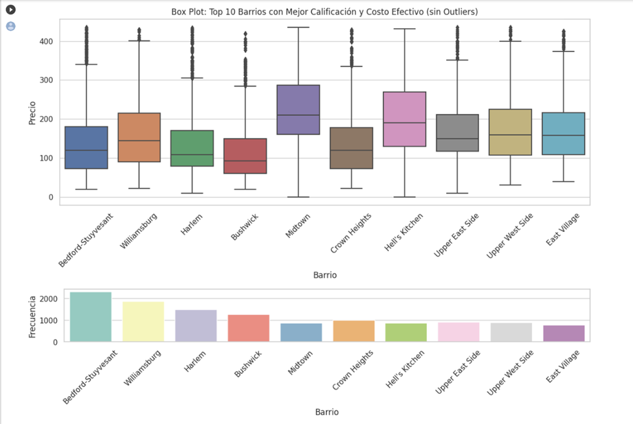

**Tipo de Hospedaje**: Las propiedades completas o casas enteras son la opción preferida. Estos alojamientos tienden a ser los más solicitados y generan reseñas positivas. Además, ofrecen flexibilidad en la fijación de precios, lo que puede aumentar la rentabilidad.

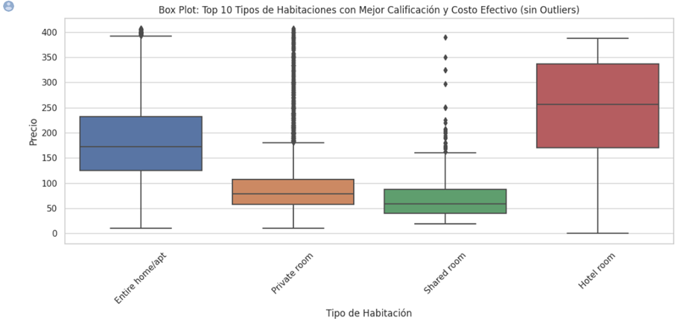

**Vecindario Williamsburg**: Williamsburg se destaca como una opción atractiva para inversión. Ofrece una alta demanda, precios flexibles y calificaciones sobresalientes. Es una zona en crecimiento que merece consideración.

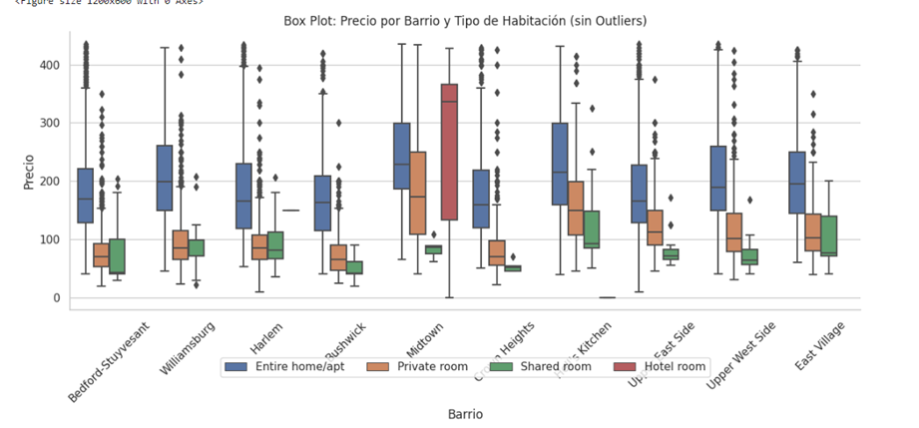

**Noches Mínimas**: La mayoría de las propiedades exitosas tienen un requisito de noches mínimas de 1 a menos de 100. La mayor frecuencia de solicitud se encuentra en estancias de 30 días. Por lo tanto, recomendamos establecer noches mínimas flexibles para atraer a una variedad de huéspedes.

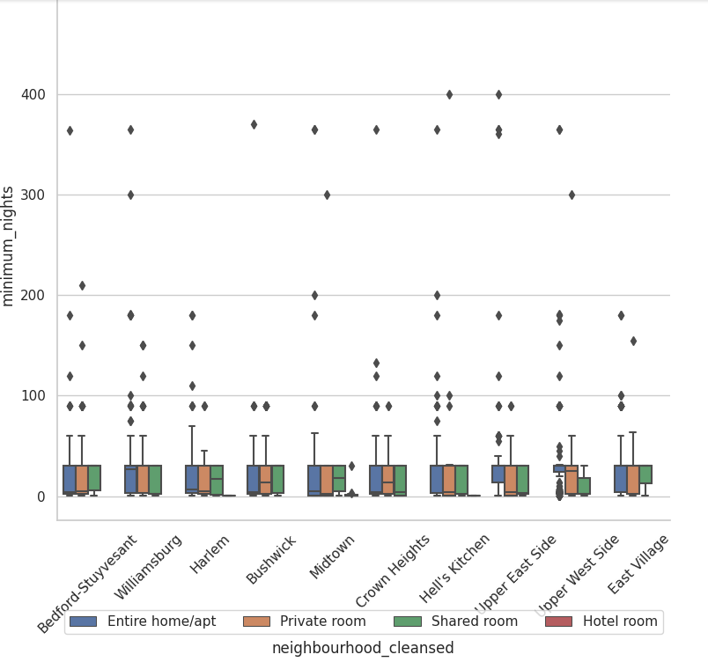

**Recomendaciones**

En base a estas conclusiones, recomendamos invertir en propiedades ubicadas en Bedford-Stuyvesant y Williamsburg, preferiblemente casas o apartamentos completos. Mantener altas calificaciones de reseñas es esencial, y ser flexible con los precios puede atraer a un público diverso. Los precios pueden variar desde los 30 USD hasta los 400 USD, aunque el precio que más llama la atención es de 150 USD. Además, considere una política de noches mínimas que abarque desde 1 noche hasta menos de 100, para satisfacer las necesidades de diferentes huéspedes.